**今日动态**

**第十四周 5月14日 星期三 晴**

**一、晨间来园**

出勤：今日来园21人

清晨踏入校园，孩子们总是笑容满面地迎接新的一天，主动向老师问好，展现出愉悦的神情。他们挑选出自己钟爱的玩具，与同伴们共同游戏，使得教室里回荡着欢声笑语。教师们也以满腔热情迎接每一位孩子，营造出一个温暖和谐的环境，为孩子们的一天注入了欢乐的开始。

**二、区域游戏**

今天的区域游戏环节，孩子们自主选择游戏内容，左烽佑、杨子沐、邓江宁、陈意、洪开澈、田初阳、张文泽、彭屹知、李兴宸、徐鲲、包金萱、曹瑾依、唐艺芯、邵清玥、张静彤、王悦宁、孙雨萌、胡嘉芯、焦欣桐、谢芃煜、黄子苏小朋友能够遵守游戏规则，和小朋友友好相处。

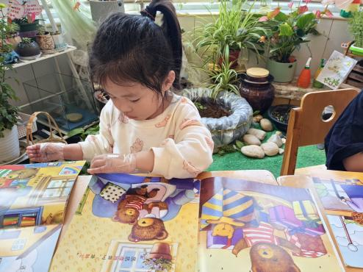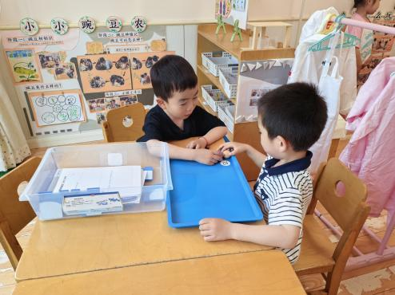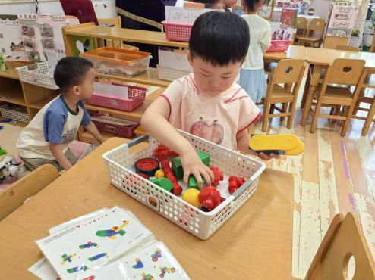

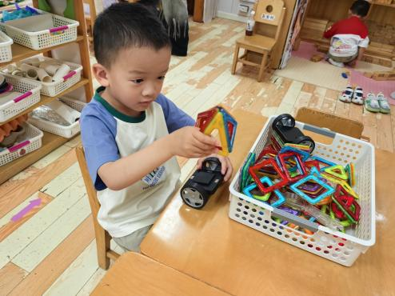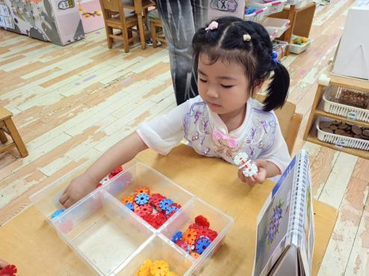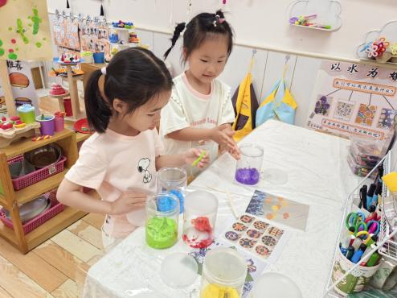

**三、户外活动**

今天的户外活动大家一起玩了飞盘游戏，孩子们在操场上欢快地奔跑，手中紧握彩色的飞盘，彼此间传递着快乐与友谊。他们或投掷，或接取，每一次成功的传递都伴随着一阵欢声笑语。在阳光的照耀下，孩子们的身影显得格外活泼可爱，他们的笑容如同绽放的花朵，为这美好的一天增添了无限生机。

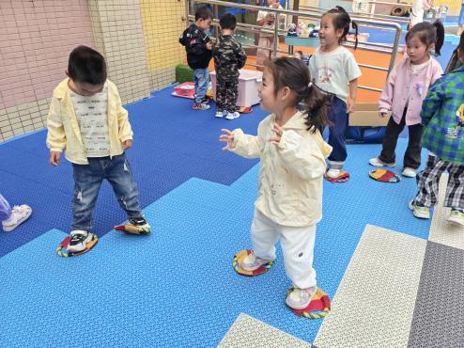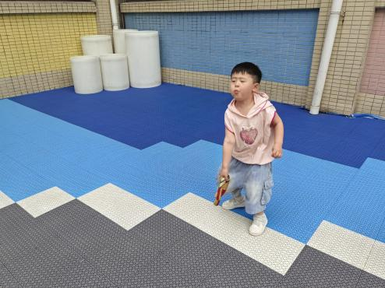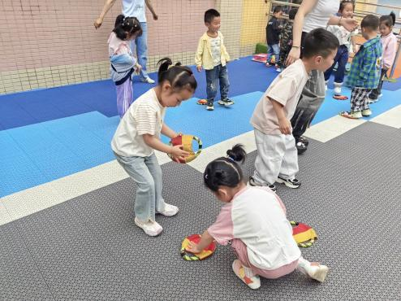

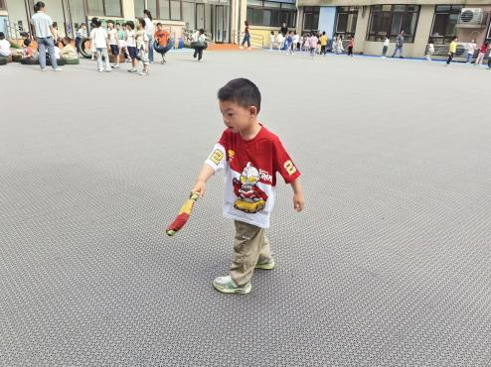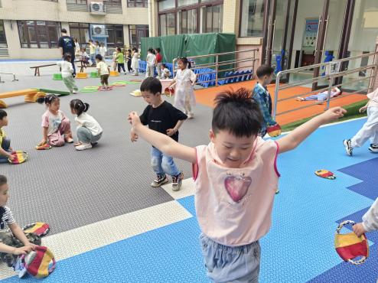

**四、集体活动**

社会《有用的大拇指》是一节社会活动，通过运用体验法，将幼儿的大拇指用保鲜膜绑起来，让幼儿在让大拇指休息的基础上，用手做各种事情，如翻书、拿杯子、画画、脱衣服、搭建积木等等。五个手指以拇指最重要，可以单独与其它四指分开统力，并统御着其他并列的四指。没有拇指，手就不能充分发挥作用。拇指和其他四指不同，它的活动范围广，能感受物体的立体感。孩子们在活动中感知到没有大拇指是很不方便的，从而知道大拇指的用处，明白要更好地保护自己的大拇指。

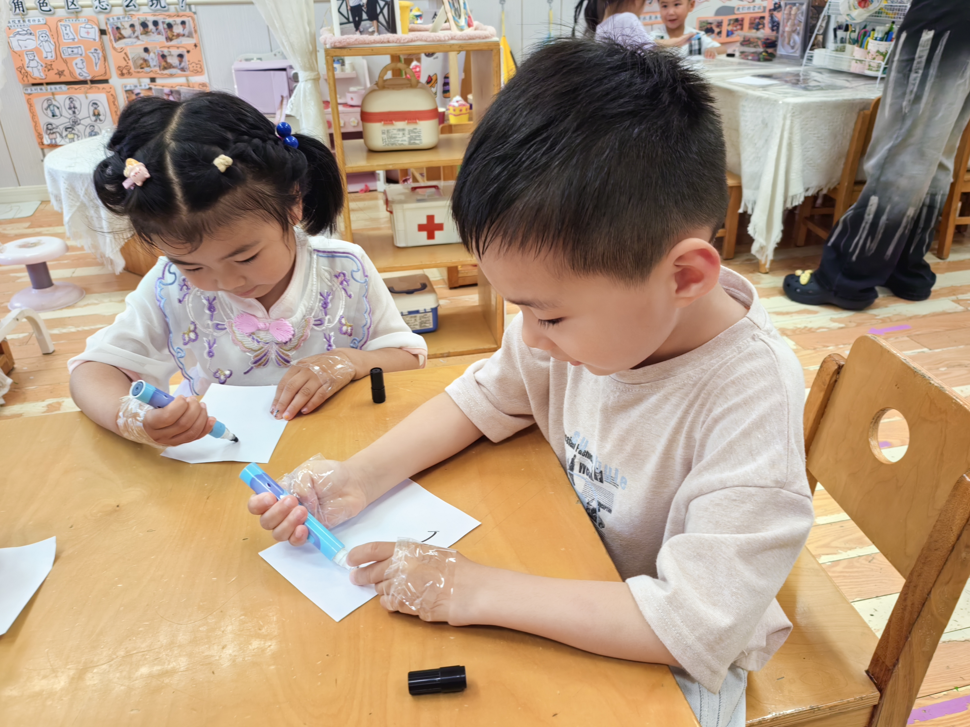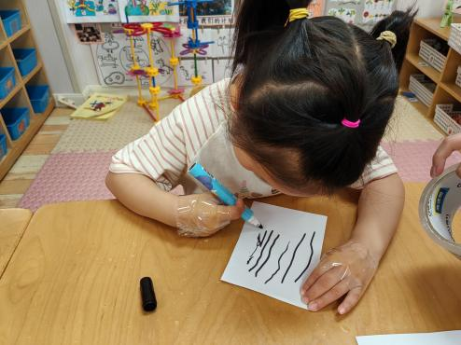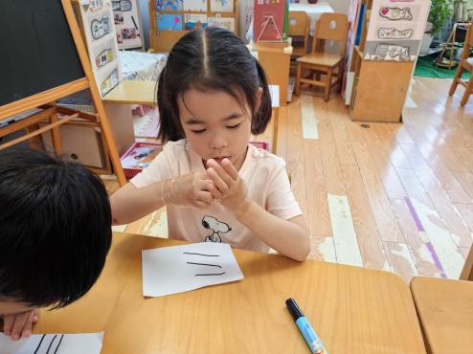

左烽佑、邓江宁、杨子沐、陈意、洪开澈、田初阳、张文泽、彭屹知、李兴宸、徐鲲、包金萱、曹瑾依、唐艺芯、邵清玥、张静彤、王悦宁、孙雨萌、胡嘉芯、焦欣桐、谢芃煜、黄子苏小朋友在实践操作活动中，体验大拇指的重要性。乐意与同伴分享交流自己的感受，萌发保护小手的意识。

**五、温馨提示**

请家长做好幼儿的夏季卫生保健工作。

随着气温逐渐升高，夏季已经悄然来临。为了孩子们的健康，请家长们注意以下几点：

一是合理安排孩子的饮食，避免过多食用冷饮和生冷食物，以免引发肠胃不适；

二是注意孩子的个人卫生，勤洗手，勤洗澡，保持身体清洁；

三是适当增加孩子的饮水量，补充因出汗过多而流失的水分；

四是关注孩子的睡眠质量，确保充足的休息时间，以保持良好的精神状态。

让我们共同努力，为孩子们创造一个健康、快乐的成长环境。

